Структура unit-теста
- Паттерн ААА:
каждый тест разбивается на три части: arrange (подготовка), act (действие) и assert (проверка)
пример:
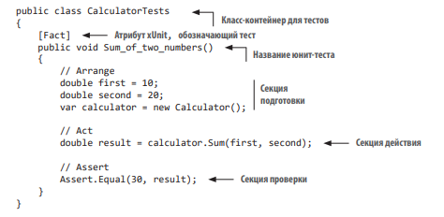
в секции подготовки тестируемая система (system under test, SUT) и ее зависимости приводятся в нужное состояние; в секции действия вызываются методы SUT, передаются подготовленные зависимости и сохраняется выходное значение (если оно есть); в секции проверки проверяется результат, который может быть представлен возвращаемым значением, итоговым состоянием тестируемой системы и ее коллабораторов или методами, которые тестируемая система вызывает у этих коллабораторов.

Инструменты для написания и запуска unit-тестов
Фреймворки для тестирования
Существует множество фреймворков для написания и запуска unit-тестов. Некоторые из самых популярных фреймворков включают:
JUnit: Фреймворк для тестирования Java-кода. Он предоставляет аннотации и методы для написания и запуска тестов.
pytest: Фреймворк для тестирования Python-кода. Он предоставляет удобные функции и синтаксис для написания тестовых сценариев.
Mocha: Фреймворк для тестирования JavaScript-кода. Он позволяет запускать тесты как в браузере, так и на сервере.

